**魚崎郷地区・景観形成市民協定**

**事前相談内容説明書**

年　　　　月　　　　日

**魚崎郷まちなみ委員会　様**

**行為主**　住　　所

氏　　名　　　　　　　　　　　　　㊞

電話番号

（連絡担当者氏名）

以下の行為を行いますので、相談します。

|  |  |  |  |  |  |  |  |
| --- | --- | --- | --- | --- | --- | --- | --- |
| **行為の名称** |  |  | |  | | | **（種別）**　建築　工作　外構　広告　自販　他 |
| **計　画　地** |  |  | |  | | | **（景観道路）**　面する　　　面しない |
| **設　計　者** |  | | **施　行　者** | | |  |  |
| **行為の概要**　（規模等をご記入ください） | | | | | | | |
|  |  |  | |  |  | | |
|  |  |  | |  |  | | |
|  |  |  | |  |  | | |
| **工事予定期間**　　　　　　　　年　　　　月　　　　日　　～　　　　　　　　　年　　　　　月　　　　日 | | | | | | | |

敷地の位置（赤色の●をご記入下さい）

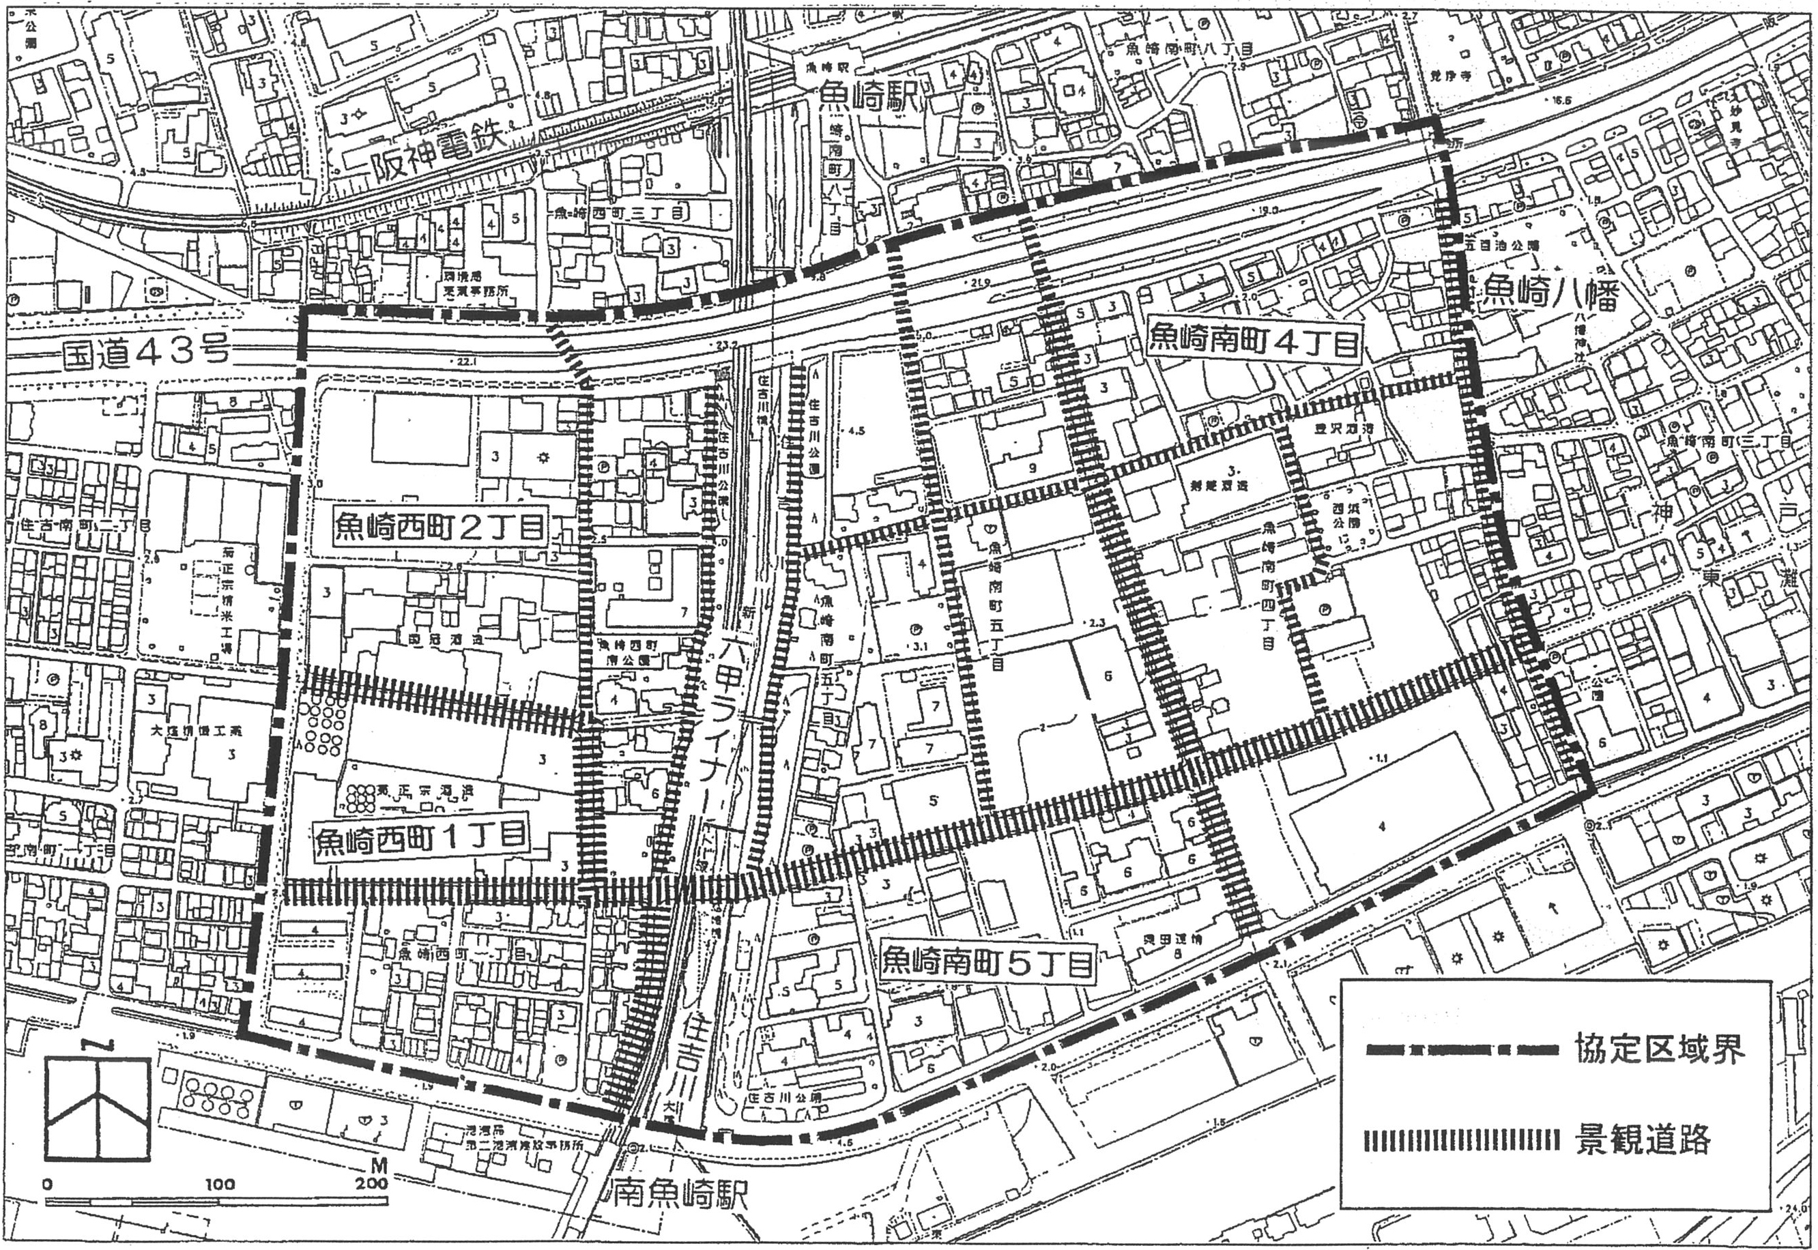

**景観形成市民協定への配慮点**

|  |  |  |  |
| --- | --- | --- | --- |
| **項　目** | | **配　慮　点** | **ﾁｪｯｸ** |
| 建　　築　　等 | 用　途 |  |  |
|  |
|  |
| 屋　根 |  |  |
|  |
|  |
| 壁　面 |  |  |
|  |
|  |
| 建築設備 |  |  |
|  |
|  |
| 外　　構　　等 | 塀 |  |  |
|  |
|  |
| 緑　化 |  |  |
|  |
|  |
| 駐車場の  出入口 |  |  |
|  |
|  |
| 荷さばき場 |  |  |
|  |
|  |
| 広告物 | |  |  |
|  |
|  |
| 自動販売機 | |  |  |
|  |
|  |
| そ　の　他 | |  |  |
|  |
|  |

**委員会欄**

相談済印

相談済年月日

年　　月　　日

相談受付年月日

年　　月　　日